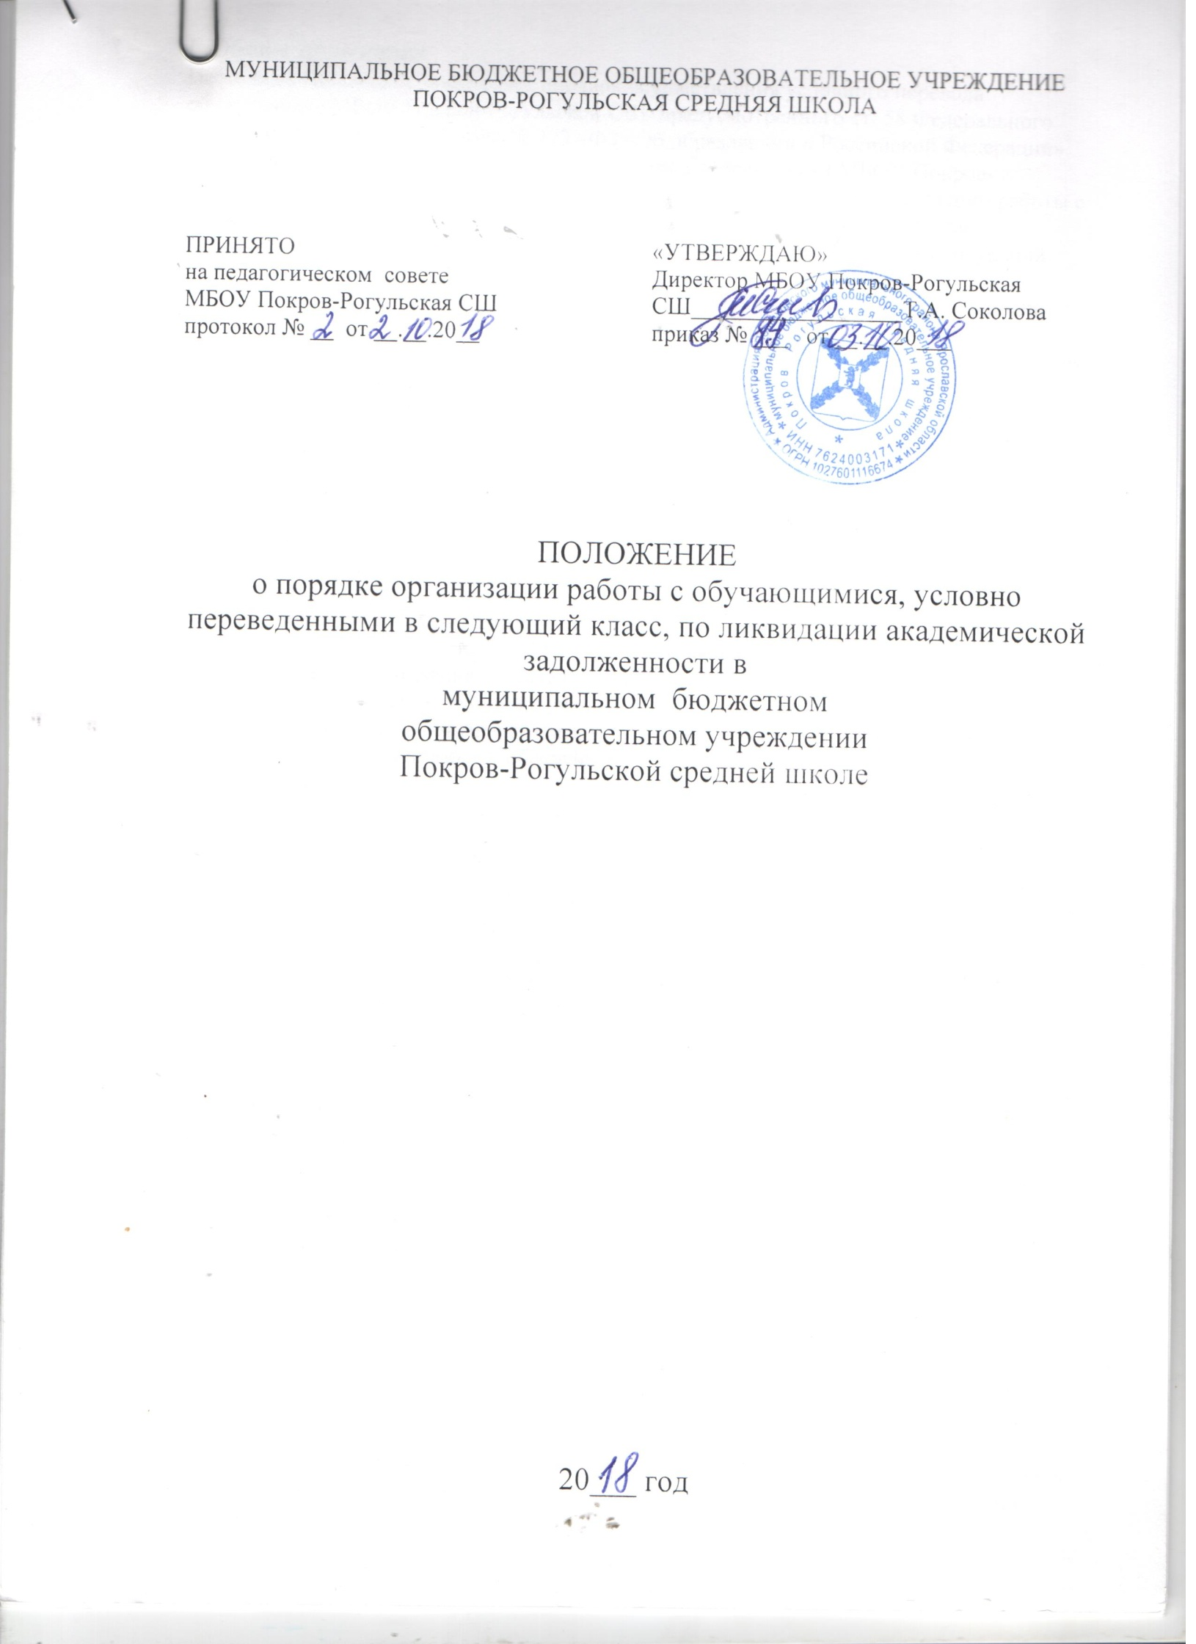

I. Общие положения
Настоящее Положение определяет порядок осуществления условного перевода обучающихся МБОУ Покров-Рогульской СШ предусмотренного ст. 58 Федерального закона от 29 декабря 2012 года № 273 –ФЗ «Об образовании в Российской Федерации».
Настоящее Положение является локальным нормативным актом МБОУ Покров-Рогульской СШ и определяет сроки, порядок, формы и процедуры организации работы с обучающимися, их родителями ( законными представителями) по ликвидации академической задолженности обучающимися, условно переведенными в следующий класс.
Условный перевод предполагает перевод в следующий класс обучающихся на уровне начального общего, основного общего и среднего общего образования, имеющих неудовлетворительные результаты промежуточной аттестации по одному или нескольким учебным предметам, курсам, дисциплинам (модулям) образовательной программы или не прохождение промежуточной аттестации при отсутствии уважительных причин.
Обучающиеся не прошедшие промежуточной аттестации по уважительным причинам или имеющие академическую задолженность, переводятся в следующий класс или на следующий курс условно (ст.58, п.8 ФЗ №273 «Об образовании в РФ»)
Обучающиеся обязаны ликвидировать академическую задолженность (ст.58, п. 3 ФЗ №273 «Об образовании в РФ»). Обучающимся предоставляется возможность продолжить обучение и одновременно ликвидировать имеющуюся академическую задолженность.
Обучающиеся не прошедшие промежуточной аттестации по уважительным причинам или имеющие академическую задолженность, переводятся в следующий класс или на следующий курс условно (ст.58, п.8 ФЗ №273 «Об образовании в РФ»).
Образовательная организация, родители (законные представители) несовершеннолетнего обучающегося, обеспечивающие получение обучающимся общего образования в форме семейного образования, обязаны создать условия обучающемуся для ликвидации академической задолженности и обеспечить контроль за своевременностью её ликвидации.
II. Порядок условного перевода обучающихся.
2.1. Классные руководители в 3-хдневный срок доводят до сведения родителей (законных представителей) итоги годовой аттестации путем выставления отметок в дневники обучающихся, бумажный и электронный журнал, а так же письменно уведомляют их о неудовлетворительных результатах обученности по одному или нескольким учебным предметам, курсам, дисциплинам образовательной программы или не прохождение промежуточной аттестации при отсутствии уважительных причин.
2.2. Условный перевод обучающегося в следующий класс производится по решению педагогического совета в соответствии с его компетенцией, определенной Уставом учреждения.
2.3.Педагогическим советом на заседании, посвященном переводу учащихся в следующий класс, определяются и заносятся в протокол условия осуществления перевода обучающихся на ступени начального общего и основного общего образования, имеющих по итогам учебного года академическую задолженность по предметам. На заседание педагогического совета приглашаются родители (законные представители) учащегося.
2.4. В протоколе педагогического совета указывается фамилия ученика, класс обучения, название предмета, по которому по итогам года он имеет неудовлетворительную отметку; определяется срок ликвидации задолженности, согласованный с родителями (законными представителями).
2.5. На основании решения педагогического совета издаётся соответствующий приказ, и создаются условия для ликвидации задолженности в течение следующего учебного года.
2.6. В классном журнале и личном деле обучающегося делается запись:
« Условно переведен», указывается класс, дата проведения педагогического совета и номера протокола.
2.7.Академическую задолженность условно переведенных обучающихся ликвидируется в установленные ОО сроки, но не ранее начала очередного учебного года и не более двух раз в пределах одного года с момента ее образования. В указанный период не включаются время болезни обучающегося, нахождение его в академическом отпуске или отпуске по беременности и родам (ст.58, п.5 ФЗ №273 «Об образовании в РФ»).
2.8. В первый раз аттестацию для имеющих академическую задолженность проводит педагог, для проведения промежуточной аттестации во второй раз образовательной организацией создаётся комиссия (ст.58, п.6 ФЗ №273 «Об образовании в РФ»).
2.9. Не допускается взимание платы с обучающихся за прохождение промежуточной аттестации.
2.10.Форма ликвидации академической задолженности выбирается общеобразовательным учреждением самостоятельно и может проходить как письменно, так и устно:
Письменные формы аттестации | Устные формы аттестации
Диктант  Контрольная работа  Изложение  Сочинение  Тестовая работа  Письменный зачет  Метапредметная комплексная работа и т.д. | Проверка уровня сформированности видов речевой и читательской деятельности  Собеседование  Защита реферата или проекта  Тематический зачет  Творческий отчет (музыка, ИЗО, искусство)  Сдача нормативов по физической культуре и тд.
2.11.Ликвидация академической задолженности осуществляется во внеурочное время по согласованию ОО и родителей (законных представителей) обучающегося.
2.12. Родители (законные представители) обучающегося условно переведенного обучающегося письменно уведомляются о принятом педагогическим советом решении.
2.13. Родители ( законные представители) обучающихся не позднее, чем за две недели до начала аттестации, подают заявление на имя директора ОО о сроках ликвидации академической задолженности и подготовке заданий для аттестационных испытаний по установленной форме, а также письменно уведомляются :
- о сроках ликвидации задолженности,
- об объёме необходимого для освоения учебного материала,
- о консультативной помощи учителей - предметников, необходимой для освоения общеобразовательной программы по данному предмету;
- о формах и методах работы, учитывающих уровень знаний и индивидуальные особенности ребенка,
- о мерах по психологическому сопровождению обучающегося
2.14. Ответственность за соблюдением сроков ликвидации академической задолженности, контроль за посещением консультаций несут родители (законные представители).
2.15. Контроль за своевременностью ликвидации академической задолженности осуществляет классный руководитель и заместитель директора по УВР.
2.16. Заместитель директора по УВР на основании поданных заявлений готовит проект приказа « О ликвидации академической задолженности» с указанием сроков и ответственных лиц.
2.17. Условно переведенные обучающиеся зачисляются в следующий класс на основании приказа директора и решения педагогического совета, их фамилии вносятся в списки классного журнала текущего учебного года.
2.18. Обучающиеся, условно переведенные в следующий класс, в отчете на начало учебного года по форме ОО-1 указываются в составе того класса, в который условно переведены.
III. Аттестация условно переведённых учащихся
3.1. Обучающиеся, успешно ликвидировавшие академическую задолженность в установленные сроки, продолжают обучение в данном классе. Педагогический совет принимает решение о переводе обучающегося, на основании которого директор школы издаёт приказ. В классный журнал предыдущего года вносится соответствующая запись рядом с записью об условном переводе ( указывается класс, дата проведения педагогического совета и номер протокола).
3.2. Родители (законные представители) обучающегося в исключительных случаях по согласованию с педагогическим советом могут присутствовать при аттестации обучающегося в качестве наблюдателей, однако без права устных высказываний или требований пояснений в ходе проведения аттестации (все разъяснения аттестационной комиссии можно получить после официального окончания аттестации).
3.3. При нарушении установленных требований проведения аттестации со стороны обучающегося или присутствующего родителя (законного представителя) комиссия вправе прекратить проведение аттестации и (или) назначить другой срок.
3.4. Обучающиеся на уровнях начального общего и основного общего образования, не ликвидирующие академическую задолженность в установленные сроки, по усмотрению его родителей (законных представителей):
- оставляется на повторное обучение,
- продолжают получать образование в иных формах
- переводится на обучение по адаптированным образовательным программам в соответствии с рекомендациями психолого-медико-педагогической комиссии, либо на обучение по индивидуальному плану (ст.58, п.9 ФЗ №273 «Об образовании в РФ»).
3.5. Обучающиеся на уровне среднего общего образования, не ликвидирующие академическую задолженность в установленные сроки продолжают получать образование в иных формах.
Решение по данному вопросу принимается и оформляется педагогическим советом, на основании которого директором ОО издается приказ.
3.5. Родители (законные представители) должны быть поставлены в известность о заседании педагогического совета не позднее, чем за три дня до его проведения.
IV. Ликвидация обучающимися академической задолженности
4.1. Для работы с обучающимися, условно переведенными в следующий класс, приказом директора по школе:
- назначаются учителя, которые помогают обучающимся ликвидировать задолженность, составляется план-график по ликвидации задолженности;
- организуются занятия по усвоению учебной программы соответствующего предмета в полном объеме (формы и методы работы определяются учителем в зависимости от уровня знаний обучающихся и их индивидуальных особенностей);
- устанавливаются место, время проведения и расписание занятий; форма ведения текущего учета знаний обучающихся; сроки проведения итогового контроля.
4.2. С обучающимися, условно переведенными в следующий класс, могут быть проведены индивидуальные учебные занятия с целью освоения ими образовательных программ соответствующего учебного предмета в полном объеме; дополнительные учебные занятия для обучающегося организуются его родителями (законными представителями) по договоренности:
- с учителями по индивидуальной программе (за счет индивидуальных или групповых консультаций) или любого другого общеобразовательного учреждения в форме индивидуальных консультаций вне учебных занятий;
- с учителями, имеющими право на индивидуальную трудовую деятельность;
- в форме самообразования, в свободное от основной учебы время.
4.3. Учитель- предметник, комиссия при повторном прохождении аттестации, проводят аттестацию в установленные сроки с оформлением соответствующих протоколов.
4.4. По завершению сроков аттестации, на основании представленных протоколов и решения педагогического совета директором ОО издается приказ «О результатах ликвидации академической задолженности», результаты аттестации заносятся в журнал и личные дела обучающихся.
4.5. В случае неявки обучающегося без уважительной причины в установленные и согласованные с родителями (законными представителями) сроки сдачи программного материала, а также, если задолженность не ликвидирована в установленные сроки, неудовлетворительная отметка за учебный год считается окончательной.
V. Особенности условного перевода
5.1.Условный перевод не осуществляется для обучающихся в выпускных классах ступеней начального общего и основного общего образования. Обучающиеся, не освоившие образовательную программу предыдущего уровня, не допускаются к обучению на следующей ступени общего образования (ст.66, п.5 ФЗ №273 «Об образовании в РФ»).
5.2. Обучающиеся 9-х классов и 11-х классов, не ликвидировавшие академической задолженности, не допускаются к государственной итоговой аттестации.
VI. Оформление документов условно переведенным в следующий класс и ликвидации академической задолженности.
6.1. Уведомления, извещения и заявления родителей (законных представителей), протоколы, график консультаций, материалы промежуточной аттестации и иные документы по ликвидации академической задолженности оформляются в соответствии с приложениями к данному Положению и хранятся в ОО 1 год.
6.2. Записи об условном переводе и отметки по предметам за год вносятся в классный журнал, дневник и личное дело обучающегося классным руководителем. По окончании срока ликвидации задолженности вносятся записи о переводе или об оставлении на повторный курс обучения, переводе по адаптированным учебным программам, либо об обучении по индивидуальному учебному плану.
6.3. Все записи в классных журналах, личных делах обучающихся производятся в соответствии с приложениями к данному Положению.
VII. Права и обязанности субъектов образовательного процесса.
7.1. Родители ( законные представители) :
- имеют право подать на имя директора ОО заявление о ликвидации академической задолженности с указанием сроков аттестации;
- несут ответственность за выполнение обучающимися задания, полученного по письменному заявлению, для подготовки к аттестации;
- несут ответственность за соблюдением обучающимися сроков аттестации по ликвидации академической задолженности.
7.2. Обучающиеся, имеющие академическую задолженность:
Имеют право:
- получить по запросу дополнительные задания для подготовки к аттестации;
- на аттестацию по ликвидации академической задолженности;
- получить консультации;
- на повторную аттестацию в случае неудовлетворительных результатов после первого испытания.
Обязаны:
- выполнить полученное для подготовки к аттестации задание;
- сдать аттестацию в установленные сроки;
- посещать консультации
7.3. Классный руководитель обязан:
- довести под подпись до сведения родителей (законных представителей) содержание данного Положения;
- организовать сбор заявлений на ликвидацию академической задолженности и передать их заместителю директора по УВР;
- сформировать пакет документов в соответствии с приложениями к данному Положению;
- довести до сведения родителей ( законных представителей) и обучающихся содержание изданных приказов;
- оформить соответствующие записи в личных делах, классном журнале о результатах аттестации по ликвидации академической задолженности в соответствии с приложениями к данному Положению.
7.4. Учитель- предметник обязан:
- на основе приказа по ОО сформировать пакет заданий для подготовки к итоговой аттестации;
- приготовить и сдать текст контрольного задания председателю комиссии для утверждения за две недели до аттестации;
- провести консультации в соответствии с графиком;
- разработать и реализовать план (программу) ликвидации пробелов в знаниях для обучающихся, которые не могут достигнуть планируемых результатов освоения основной образовательной программы в соответствии с федеральным государственным образовательным стандартом, федеральным компонентом государственного образовательного стандарта.
7.5. Председатель комиссии обязан:
- организовать работу аттестационной комиссии в указанные сроки;
- проконтролировать присутствие членов комиссии;
- подготовить протокол; тексты заданий; образец оформления титульного листа письменной работы.
Председатель комиссии несет ответственность за правильное оформление протокола, объективную и качественную проверку работы, выставление отметки в работе и протоколе с текстовой расшифровкой и подписями всех членов комиссии.
7.6. Члены комиссии:
- присутствуют в соответствии со сроками на аттестацию;
- осуществляют контроль соблюдения требований к проведению аттестации;
- проверяют в соответствии с нормативами работу, оценивают, заверяют собственной подписью.

